



innosolvcity

Habitants

|  |  |  |  |
| --- | --- | --- | --- |
| **Arrivée provisoire, création de l’arrivée définitive** | | | |
| Dès release | Version | Date | Auteur |
| 2023 | 1 | 10.01.2025 | LGU |

Pour enlever l’arrivée provisoire d’un habitant, il faut passer par un événement *Arrivée*:

i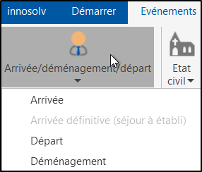

Il faut renseigner les champs liés à l’arrivée, notamment l’objet lié :

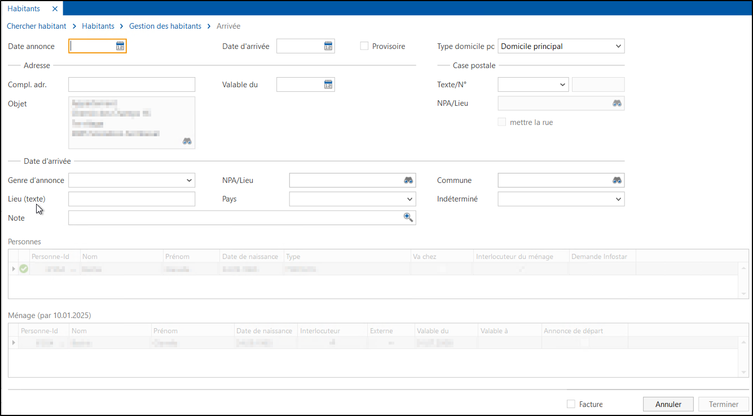

Il faut ensuite double-cliquer sur la ligne concernant l’habitant et valider les informations :

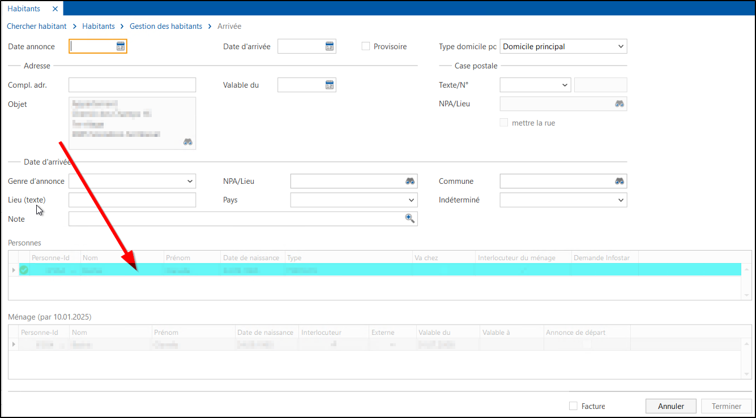

Vous pouvez ensuite terminer l’arrivée. L’arrivée ne sera alors plus en arrivée provisoire.